10.20新龙小一班今日动态
一、来园情况
今天来园22位小朋友，早上来到教室能自己绕好水杯袋的小朋友是：赵翊帆、韩凯风、罗恩哲、吕秦川、高翊桐、谢意增、周佳毅、吴 律、曹李安、王启轩、楚慕凡、许米诺、黄馨宁、仇思诺、万佳妮、高依诺、赵诺一、蔡书歆、赵伊凡。

- 区域活动
我们教室目前开放的区域分别为娃娃家、图书区、科探区、美工区、益智区和生活区，能自主选择区域的小朋友是：赵翊帆、陆钦瀚、韩凯风、罗恩哲、吕秦川、高翊桐、谢意增、周佳毅、吴 律、曹李安、王启轩、楚慕凡、许米诺、黄馨宁、李雨佳、仇思诺、万佳妮、高依诺、赵诺一、杜妍汐、蔡书歆、赵伊凡。

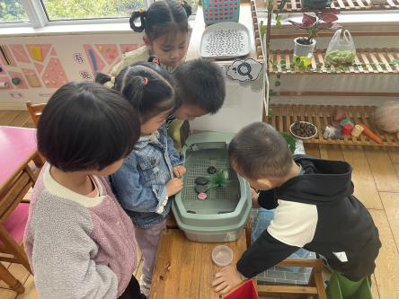 | 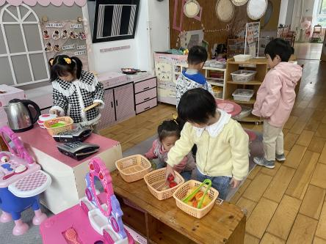 | 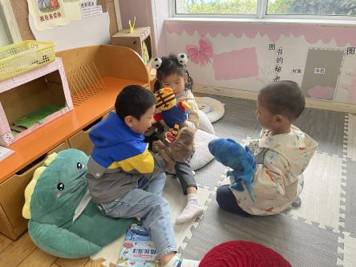
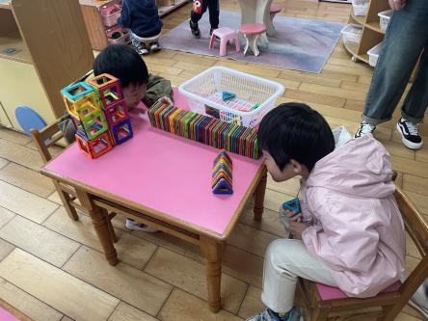 | 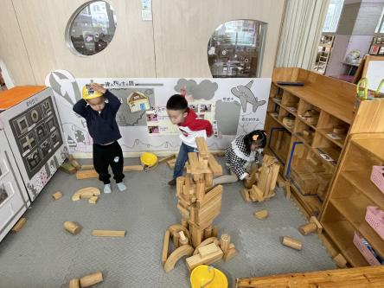 | 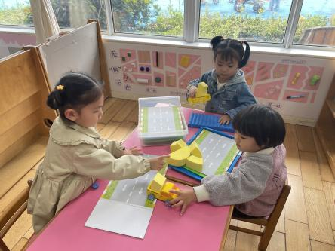

三、户外活动
今天我们在小车区开展户外活动，能积极参与户外游戏的小朋友是：赵翊帆、陆钦瀚、韩凯风、罗恩哲、吕秦川、高翊桐、谢意增、周佳毅、吴 律、曹李安、王启轩、楚慕凡、许米诺、黄馨宁、李雨佳、仇思诺、万佳妮、高依诺、赵诺一、杜妍汐、蔡书歆、赵伊凡。
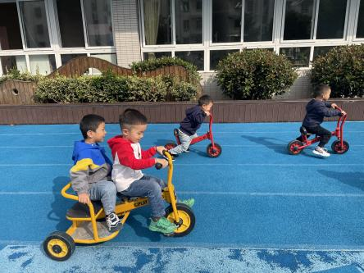 | 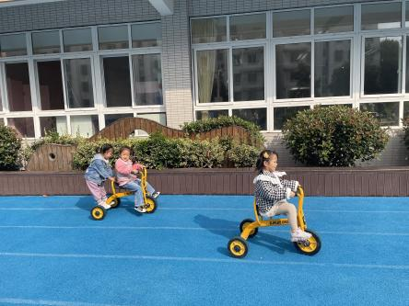 | 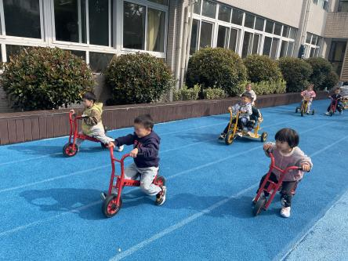
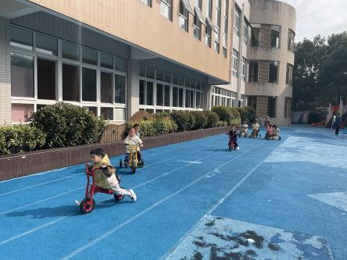 | 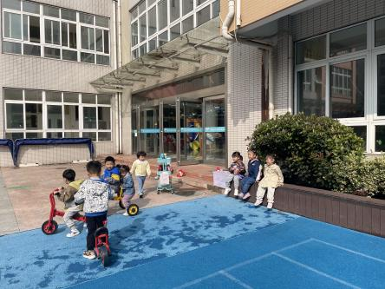 | 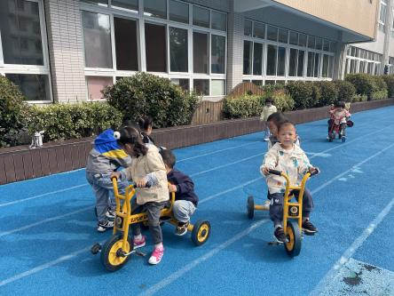

四、集体活动《社会：暴雨来临怎么办》
这一节社会性安全教育活动。暴雨在自然天气中，属于常见的天气。但是在夏季的6-7月份，暴雨有时会造成路面积水、泥石流、山体滑坡的灾害，影响人类的出行安全。本活动通过图片、视频的方式了解暴雨来临时的危害，以及避险方法，增强幼儿对防汛的自救意识。
幼儿对自然天气现象了解一些基本的知识，但是天气造成的灾害，对于他们来说，生活中没有接触过，对暴雨造成的灾害如何预防的方法，这方面的知识比较缺乏。
在活动中知道暴雨的危害，如何防止暴雨的伤害的小朋友是：赵翊帆、陆钦瀚、罗恩哲、吕秦川、周佳毅、吴 律、曹李安、许米诺、仇思诺、万佳妮、赵诺一、赵伊凡。

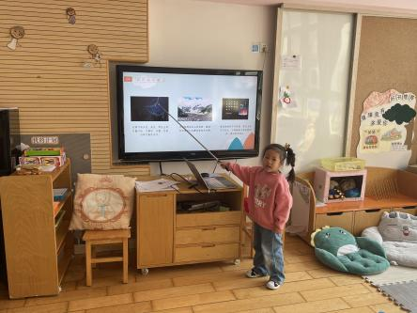 | 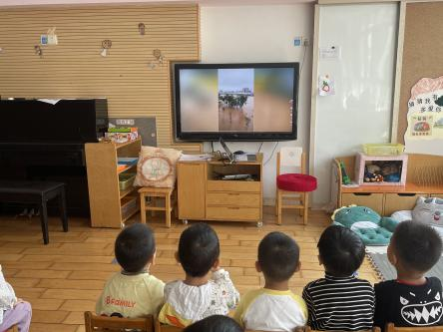 | 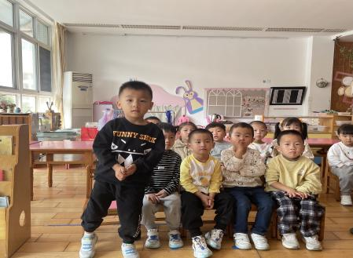

五、进餐情况
今天午饭吃的是花生饭、清蒸鸦片鱼、青菜炒香菇、白萝卜豆苗贡丸汤。孩子们都能自己吃饭菜哦，能自主进餐的小朋友是：赵翊帆、陆钦瀚、韩凯风、罗恩哲、吕秦川、高翊桐、谢意增、周佳毅、吴 律、曹李安、王启轩、楚慕凡、许米诺、黄馨宁、仇思诺、李雨佳、万佳妮、高依诺、赵诺一、杜妍汐、蔡书歆、赵伊凡。
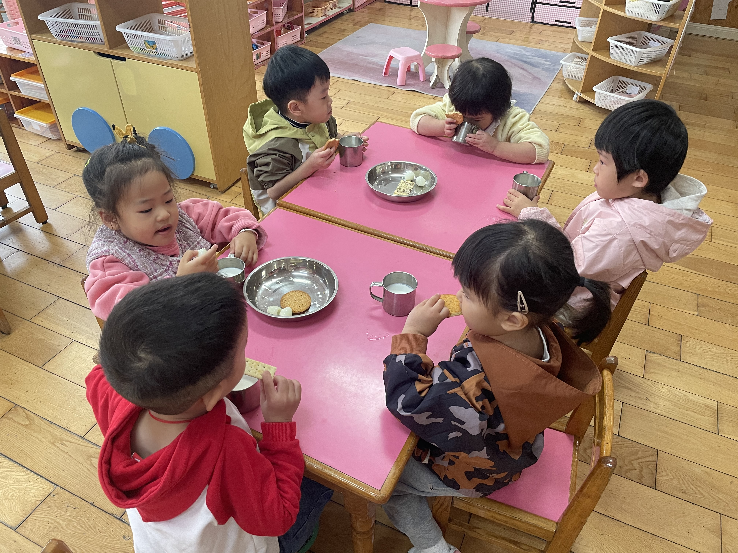 | 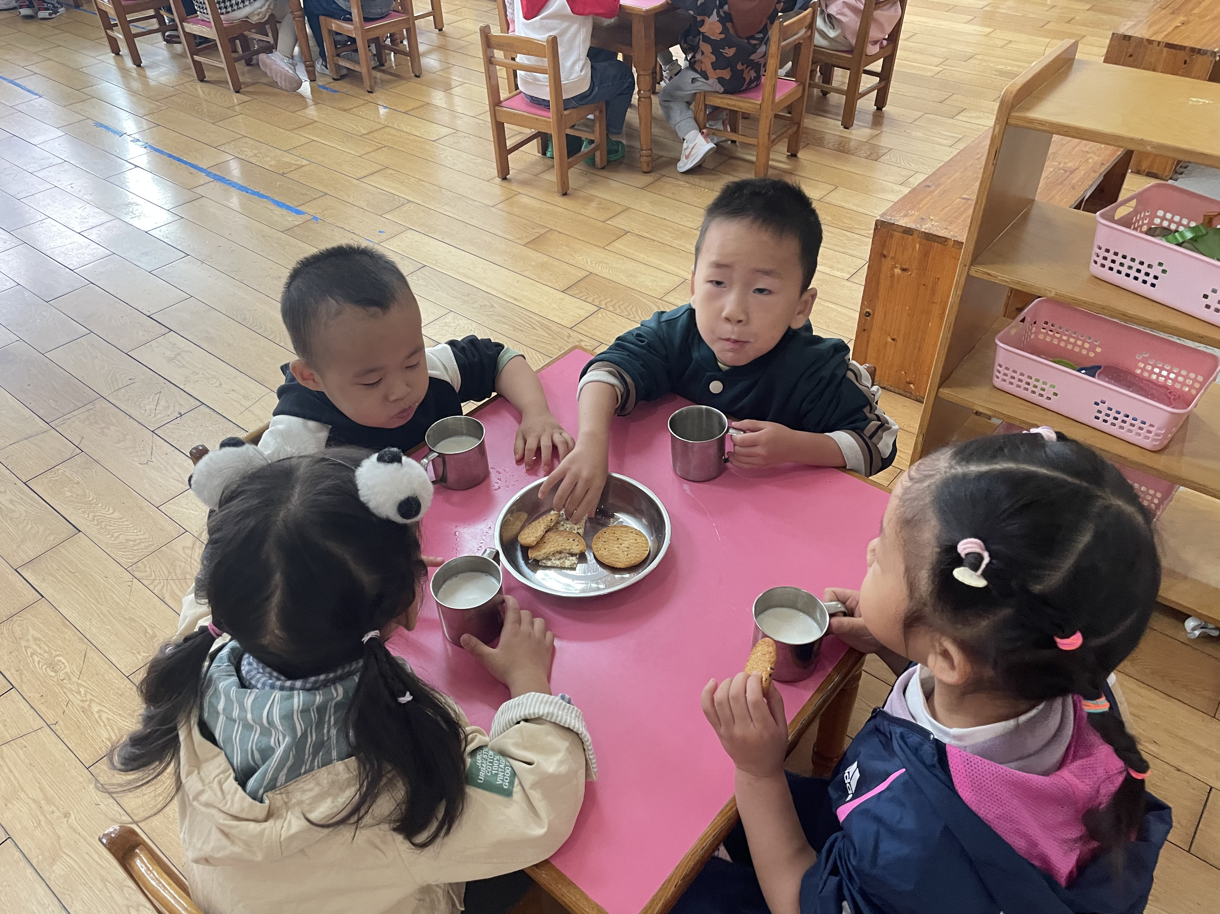
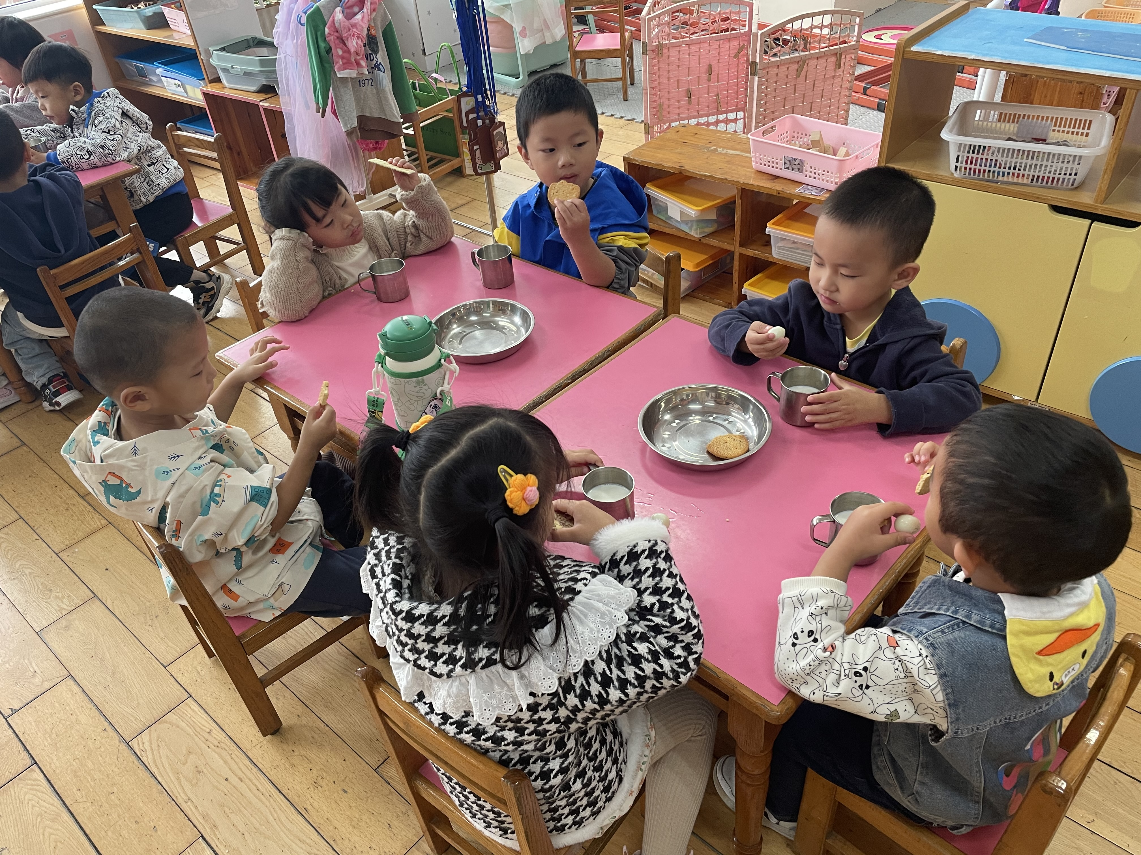 | 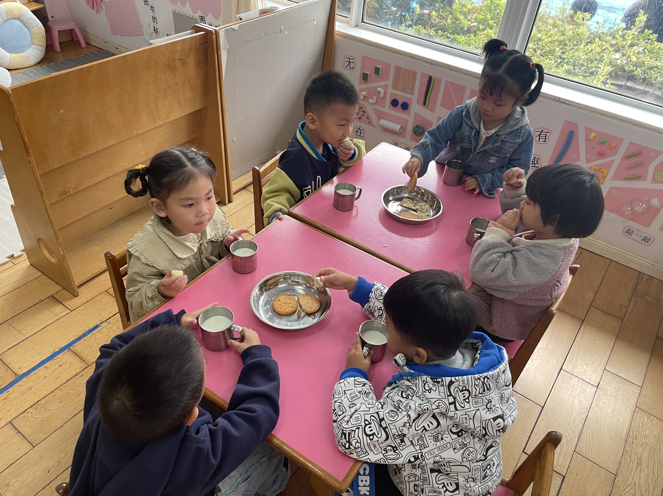

六、友情提醒
今天不上延时班，3点30放学，提前五分钟3点25来门口拿被子（涉及伙食费退款的放学在我这里签字）

